Dzień dobry!
Jak się mają moje przedszkolaki?
- Zaczynamy kolejne zajęcia z cyklu RODZINA.

- Posłuchaj piosenki pt. „Dla, ciebie mamo”:
https://www.youtube.com/watch?v=S8wjPm8wv-w

- Naucz się na pamięć pierwszej zwrotki piosenki. Śpiewaj z dziewczynką.

- Wczoraj rozmawialiśmy o rodzinie. Wiesz już, kto należy do rodziny?
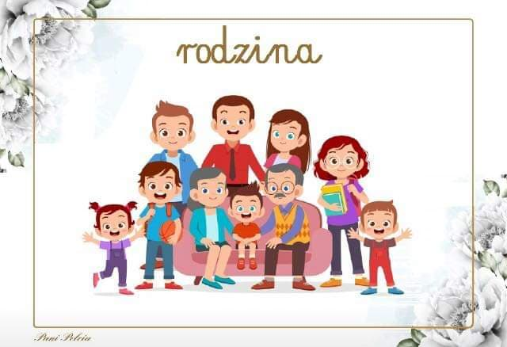

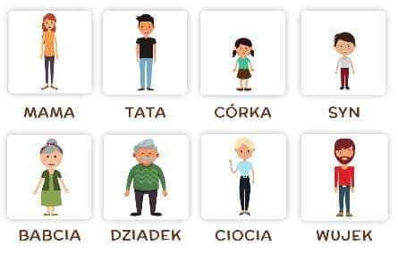

- Obejrzyj filmik pt. „Co to jest rodzina?”

Film o rodzinie

- Teraz przyszedł czas na odrobinę ruchu.
- Maszeruj po pokoju w różnych kierunkach. Na hasło: Hop! - zatrzymaj się i klaszcz nad głową. Na hasło: Bęc! - wykonaj przysiad i uderzaj dłońmi o podłogę. Na hasło: Stój! - zatrzymaj się w pozycji na baczność.

- Przypomnij sobie naszą zabawę paluszkową:
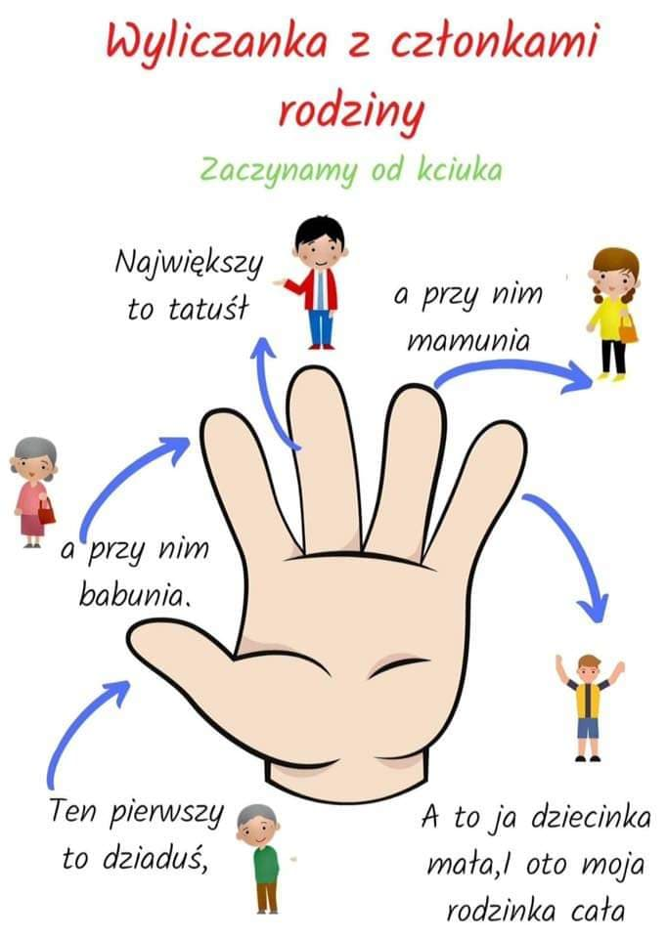

- Posłuchaj wiersza I. Landau „Wiersz dla mamy”:

Moja kochana mamusiu! Wiosną i latem – kwiaty,
To dla ciebie ten wierszyk, jesienią – liście jesienne…
dla ciebie słońce i chmury, Bądź szczęśliwa, mamusiu,
dla ciebie tęcza i wietrzyk. dziś, jutro i codziennie!
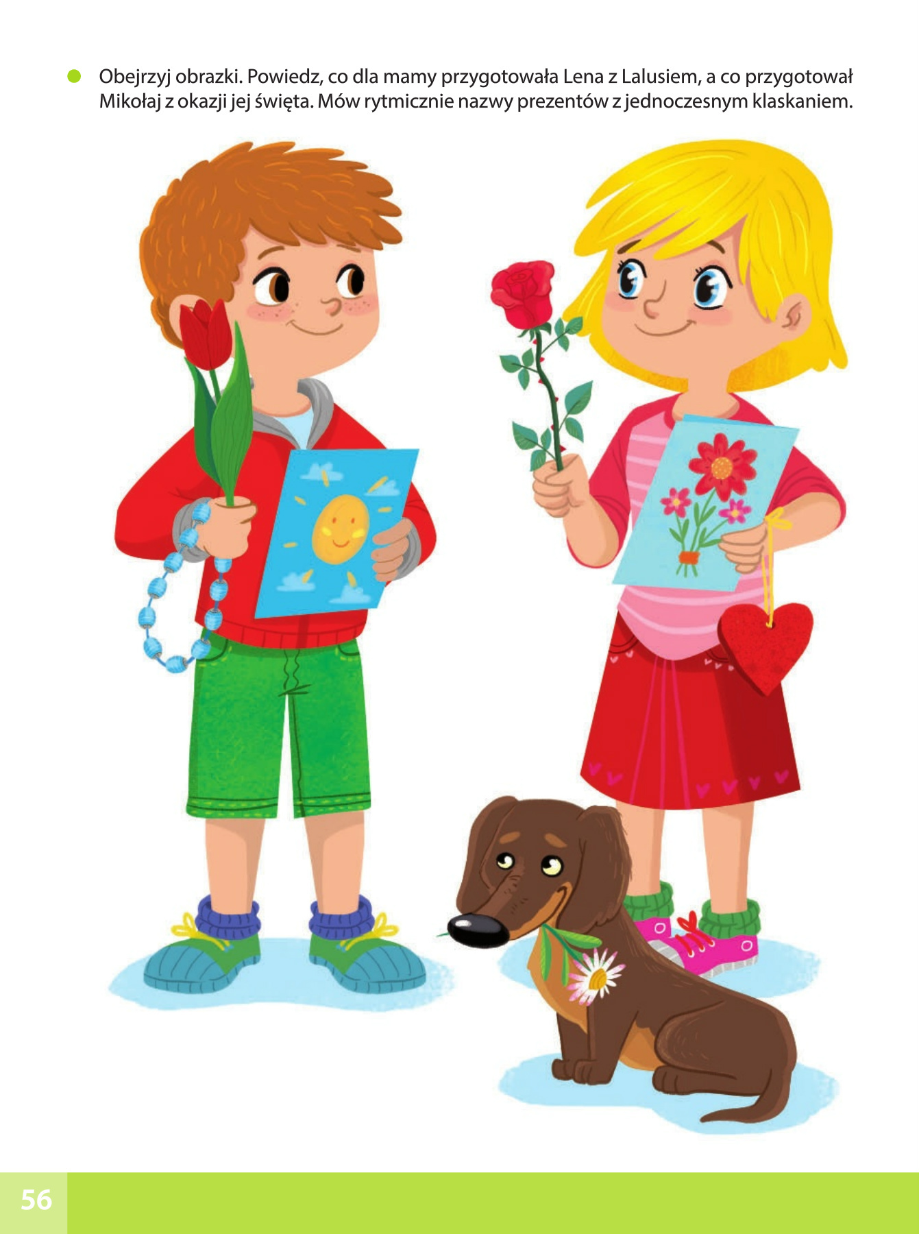
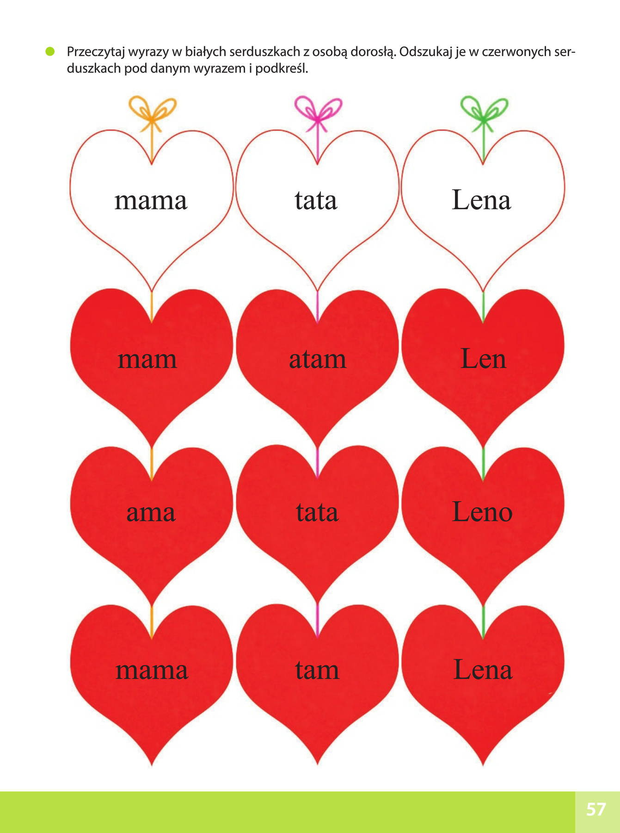

- Wykonaj pracę plastyczną:
